Civet de faisan aux figues
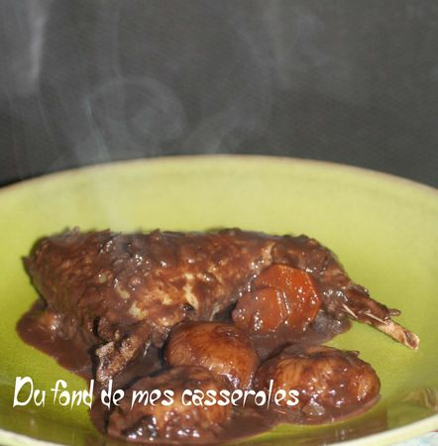
Ingrédients (pour 4 personnes) :

- 1 faisan de 1,2 Kd coupé en morceaux
- 8 figues sèches
- 1 carotte coupée en morceaux
- 1 oignon
- 2 gousses d'ail
- 1 bouquet garni
- 35 cl de vin rouge
- 3 c à s de cognac
- 3 c à s de farine
- 2 carrés de chocolat pâtissier
- 6 baies de genièvre
- 3 clous de girofle

Déroulement :
24 heures avant, mettre les morceaux de faisan dans un plat avec la carotte, les gousses d'ail écrasées, l'oignon émincé, les baies de genièvre et les clous de girofle. Arroser de vin rouge et laisser mariner 24 heures.
Le lendemain, retirer et égoutter les morceaux de viande de la marinade, ainsi que les autres ingrédients.
Dans une cocotte minute, faire revenir les morceaux de faisan dans un peu d'huile. Quand ils ont une belle coloration, ajouter la farine en pluie, saler et poivrer. Faire cuire 3 min en remuant. Ajouter la carotte, l'ail, l'oignon, le bouquet garni, les baies de genièvre et les clous de girofle. Laisser cuire 5 min à feu doux, puis flamber au cognac. Arroser de vin rouge et porter à ébullition.
Fermer la cocotte. Dès le sifflement de la soupape, baisser le feu et laisser cuire 17 minutes.
Retirer les morceaux de viande et les légumes de la cocotte, réserver au chaud. Mettre les figues dans la cocotte et laisser réduire le jus 5 min jusqu'à obtenir une sauce nappante. Ôter les figues. Ajouter le chocolat dans la sauce, fouetter.
Servir le faisan entouré de figues et nappé de sauce.
Du fond de mes casseroles
http://mescass.canalblog.com/

